Ubuntu下安装jenkins

最好的安装网址：

<https://jenkins.io/zh/doc/book/installing/>

系统要求：

（1）：最低推荐配置:

* 256MB可用内存
* 1GB可用磁盘空间(作为一个[Docker](https://jenkins.io/zh/doc/book/installing/" \l "docker)容器运行jenkins的话推荐10GB)

（2）：为小团队推荐的硬件配置:

* 1GB+可用内存
* 50 GB+ 可用磁盘空间

软件配置:

* Java 8—​无论是Java运行时环境（JRE）还是Java开发工具包（JDK）都可以。

**注意:** 如果将Jenkins作为Docker 容器运行，这不是必需的

安装平台

### WAR文件

Jenkins的Web应用程序ARchive（WAR）文件版本可以安装在任何支持Java的操作系统或平台上。

**要下载并运行Jenkins的WAR文件版本，请执行以下操作:**

1. 将[最新的稳定Jenkins WAR包](http://mirrors.jenkins.io/war-stable/latest/jenkins.war) 下载到您计算机上的相应目录。
2. 在下载的目录内打开一个终端/命令提示符窗口到。
3. 运行命令java -jar jenkins.war
4. 浏览http://localhost:8080并等到*Unlock Jenkins*页面出现。
5. 继续使用[Post-installation setup wizard](https://jenkins.io/zh/doc/book/installing/#setup-wizard)后面步骤设置向导。

将[最新的稳定Jenkins WAR包](http://mirrors.jenkins.io/war-stable/latest/jenkins.war)下载到您计算机上的相应目录。

### Linux

#### Debian/Ubuntu

在基于Debian的发行版（如Ubuntu）上，您可通过`apt`安装Jenkins

在[an apt repository](https://pkg.jenkins.io/debian/)可获得最新版本，较老但稳定的LTS版本在[this apt repository](https://pkg.jenkins.io/debian-stable/)这里可获得

wget -q -O - https://pkg.jenkins.io/debian/jenkins.io.key | sudo apt-key add -

sudo sh -c 'echo deb http://pkg.jenkins.io/debian-stable binary/ > /etc/apt/sources.list.d/jenkins.list'

sudo apt-get update

sudo apt-get install jenkins

安装这个软件包将会：

* 将Jenkins设置为启动时启动的守护进程。查看`/etc/init.d/jenkins`获取更多细节
* 创建一个'jenkins'用户来运行此服务
* 直接将控制台日志输出到文件`/var/log/jenkins/jenkins.log`。如果您正在解决Jenkins问题，请检查此文件
* /etc/default/jenkins`为启动填充配置参数，例如JENKINS_HOME
* 将Jenkins设置为在端口8080上进行监听。使用浏览器访问此端口以开始配置
* 如果你的`/etc/init.d/jenkins`文件无法启动Jenkins，编辑`/etc/default/jenkins`， 修改 ----HTTP_PORT=8080----`为----HTTP_PORT=8081----` 在这里，“8081”也可被换为其他可用端口。

## 安装后设置向导

下载安装并运行Jenkins后，即将开始进入安装向导。

此安装向导会引导您完成几个快速“一次性”步骤来解锁Jenkins， 使用插件对其进行自定义，并创建第一个可以继续访问Jenkins的管理员用户。

### 解锁 Jenkins

当您第一次访问新的Jenkins实例时，系统会要求您使用自动生成的密码对其进行解锁。

1. 浏览到 http://localhost:8080（或安装时为Jenkins配置的任何端口），并等待 **解锁 Jenkins** 页面出现。

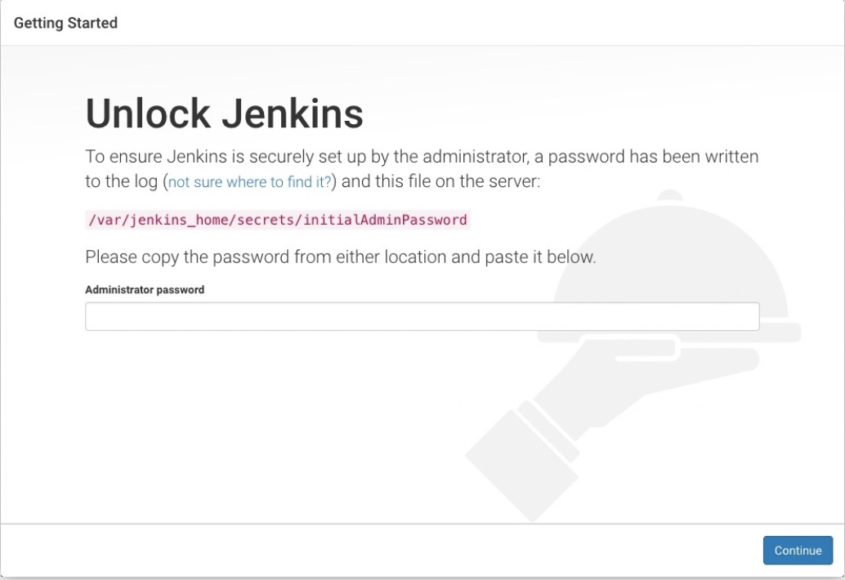

1.从Jenkins控制台日志输出中，复制自动生成的字母数字密码（在两组星号之间）。

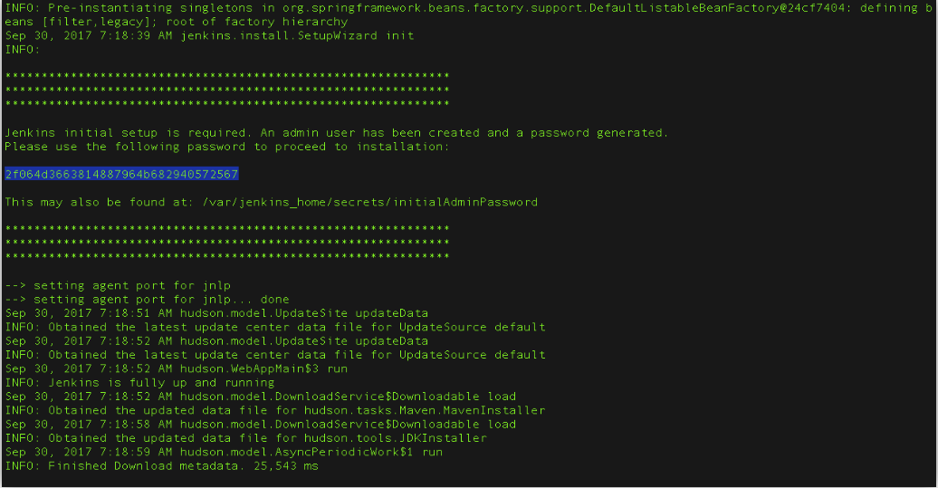

2：在 **解锁Jenkins** 页面上，将此 **密码** 粘贴到管理员密码字段中，然后单击 **继续**

### 自定义jenkins插件

[解锁 Jenkins](https://jenkins.io/zh/doc/book/installing/#unlocking-jenkins)之后，在 **Customize Jenkins** 页面内， 您可以安装任何数量的有用插件作为您初始步骤的一部分

两个选项可以设置:

1：**安装建议的插件** - 安装推荐的一组插件，这些插件基于最常见的用例

2：**选择要安装的插件** - 选择安装的插件集。当你第一次访问插件选择页面时，默认选择建议的插件

如果您不确定需要哪些插件，请选择 **安装建议的插件** 。 您可以通过Jenkins中的[**Manage Jenkins**](https://jenkins.io/zh/doc/book/managing) > [**Manage Plugins**](https://jenkins.io/zh/doc/book/managing/plugins/) 页面在稍后的时间点安装（或删除）其他Jenkins插件

### 创建第一个管理员用户

最后，在[customizing Jenkins with plugins](https://jenkins.io/zh/doc/book/installing/#customizing-jenkins-with-plugins)之后，Jenkins要求您创建第一个管理员用户。 . 出现“ **创建第一个管理员用户** ”页面时， 请在各个字段中指定管理员用户的详细信息，然后单击 **保存完成** 。 . 当 **Jenkins准备好了** 出现时，单击*开始使用 Jenkins*。